Майборода Т.А.,
учитель русского языка и литературы.

Тема урока: Функциональная грамотность – вызов времени. Формы и методы работы с текстом.
Тип урока: урок обобщения и систематизации знаний

 | Этап урока | Содержание деятельности | Деятельность учеников
1 | Организационный этап. | Приветствие.
2 | Мотивация учебной деятельности. Постановка цели и задач урока. | 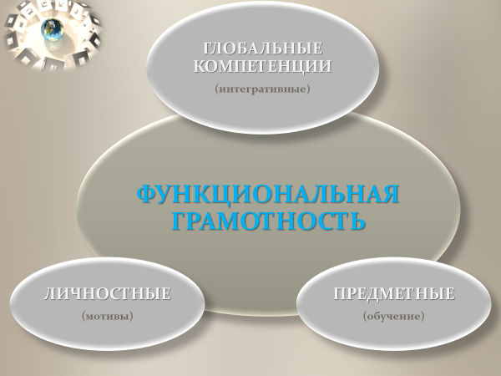  Треугольник («вершина» знаний).  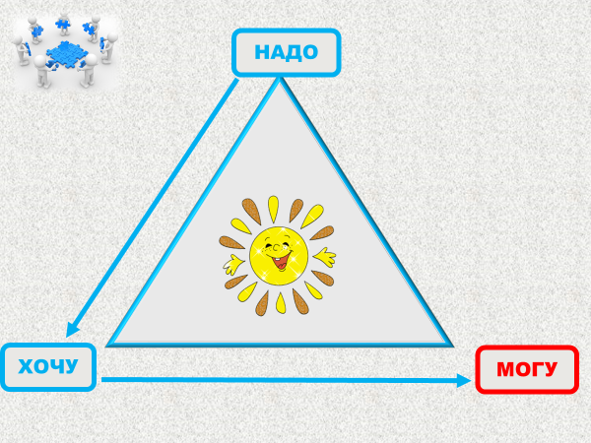 | Самостоятельная формулировка темы урока.  Определение границ темы.  РД: слушание, чтение, письмо.
3 | Актуализация знаний и опыта | 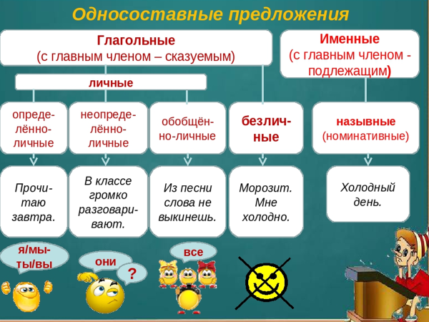 | Работа со схемой, моделью, таблицей.  Воспроизведение терминов.  Формулировка основных понятий темы (повторение).  Анализ, сопоставление и формулировка выводов.  Применение знаний в новой ситуации.  Применение знаний из других наук.  РД: говорение (высказывание).
4 | Обобщение и систематизация знаний.  Воспроизведение на новом уровне (переформулированные вопросы). | Упражнения из учебника (121-123).  Творческое, исследовательское задание (стихотворение). | Анализ, сравнение - определение главного, выбор.  Формулировка выводов в новой ситуации.  Обращение к предыдущему опыту.  Работа со схемами, картой.  Обсуждение предположений, гипотез, догадок.  Самостоятельный анализ, сравнение, обобщение, выводы.  Проблемные вопросы, аргументация выводов.  Применение знаний из других наук.  РД: слушание, письмо, говорение.
5 | Применение знаний, умений и способов деятельности в новой ситуации. | 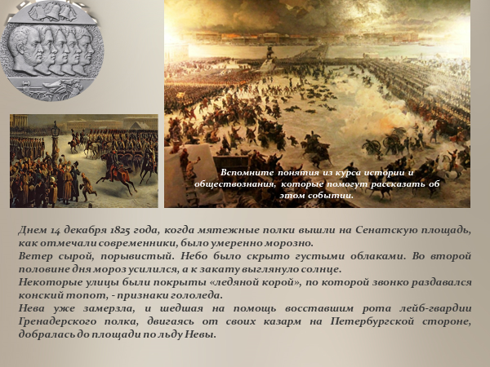  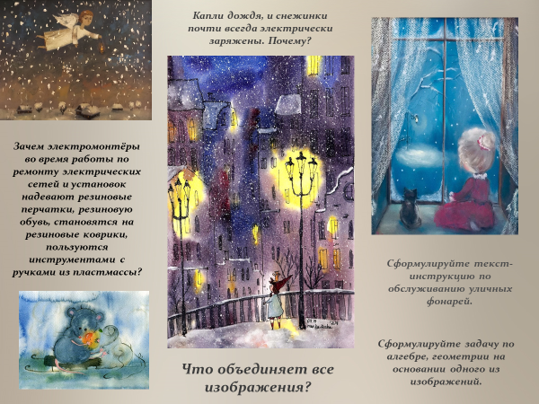 | Самостоятельный анализ, сравнение, обобщение, выводы.  Проблемные вопросы.  Исследование нового, построение гипотез, доказательство.  РД: слушание, чтение, письмо, говорение.
6 | Контроль усвоения и коррекция. | Фронтальный опрос.  Оценка деятельности учеников. | Мобильность при формулировке усвоенных знаний.  Применение знаний из других наук.  РД: говорение, слушание.
7 | Домашнее задание. | Проектное задание.  Опережающее задание.  Комментарий. | Самостоятельное исследование.  Работа с инструкцией в приложении.
8 | Рефлексия | Огюст Роден «Мыслитель».  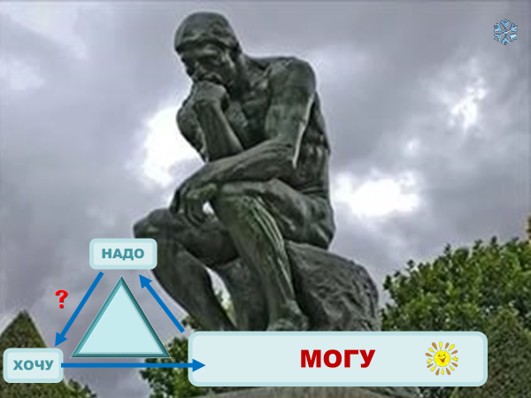  Наводящие вопросы.  Треугольник («вершина» знаний) на новом уровне. | Анализ собственной деятельности.  Выводы, обобщения.  РД: говорение, слушание.

